TABLE :

Atelier Echanges décroisés
Nom | Record 1 |  |  | Record 2 |  |  | Record 3 |  |  | Record
Exemple : Dupont | 12 | 15 | 20 | 14 | 18 | 20 | 12 | 24 | 24 | 24

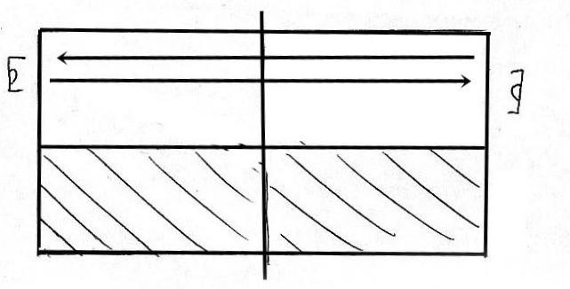

- 2 joueurs essaient de faire un maximum d’échanges en 1 minute
en jouant sue la moitié de la table ➔ si la balle atterrit dans une zone interdite, on arrête la balle et on recommence à zéro.

- Chaque joueur fait 3 essais avec 3 partenaires différents

- 1 joueur compte le nombre d’échanges réussis

- 1 joueur est chargé de récupérer les balles par terre

